Envoi de colis : de l’aide à distance

*Les services postaux de la confédération s’étoffent et permettent d’envoyer des crédits et des objets dans des colis à destination de n’importe quelle ville.*

Luchronia permet d’envoyer des messages entre joueurs. Ceux-ci sont instantanés mais ne transmettent que des informations. Bien pratiques pour s’organiser ou demander de l’aide mais peu efficaces pour survivre quand ça va mal.

C’est pourquoi la Confédération fournis maintenant un service postal d’envoi de colis. Ceux-ci doivent être déposés dans un bureau de poste mais peuvent être délivrés dans n’importe quelle ville sur la Lune.

La construction du bâtiment est du ressort du ministre de l’aménagement mais la gestion des services postaux est celle du ministre de la communication. Celui-ci, en plus de gérer les forums de discussion, fixe librement les tarifs postaux.

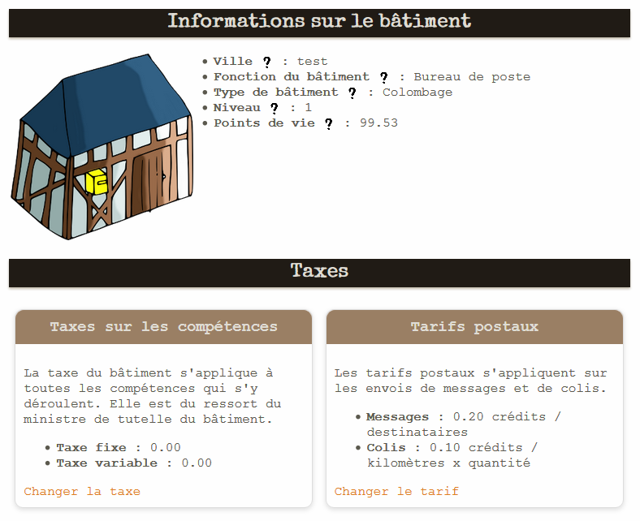

L’envoi d’un coli en lui-même est des plus simples. Après avoir choisi le destinataire, vous pouvez choisir le lieu de livraison, le contenu du message accompagnant le colis, les crédits et les ressources envoyées.

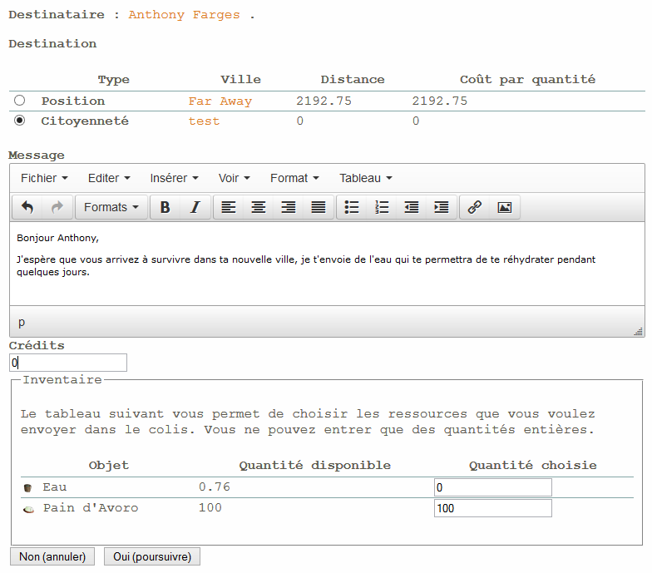

Une fois les réglages à votre goût, vous pouvez envoyer le colis. Le prix dépend du kilométrage et de la quantité de ressources, et bien sûr du tarif du bureau de poste. Une fois le colis parti, le coursier empruntera le chemin le plus court (la géodésique qui est ici un grand cercle) pour délivrer son colis.

Votre correspondant, de son côté, sera notifié de l’envoi du colis dans son interface des courriers. En plus des messages échangés, l’interface comprend la liste des colis envoyés et leur date de livraison.

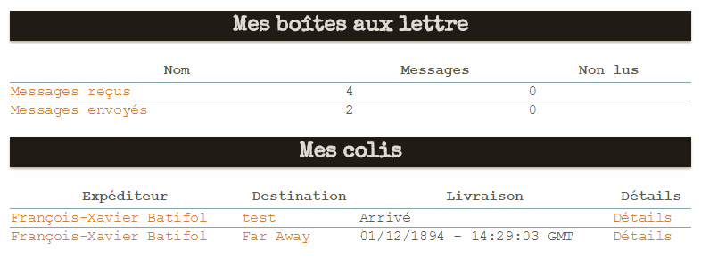

Lorsque les colis qui vous sont destinés se dirigent vers une autre ville que la vôtre, vous pouvez les réexpédier. Pratique lorsque l’expéditeur s’est trompé ou si vous vous déplacez régulièrement. Lorsque vous réexpédiez un colis, le trajet part de la position actuelle du coursier vers la destination choisie, en empruntant le plus court chemin.

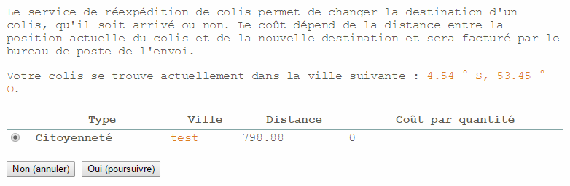

Une fois le colis arrivé, et si vous vous trouvez dans la même ville que le colis, vous pouvez accéder à son détail (message et contenu) et l’ouvrir. Tant que vous ne l’ouvrez pas, le colis reste entreposé dans l’hôtel de ville, une fois ouvert, son contenu est transféré dans votre inventaire.

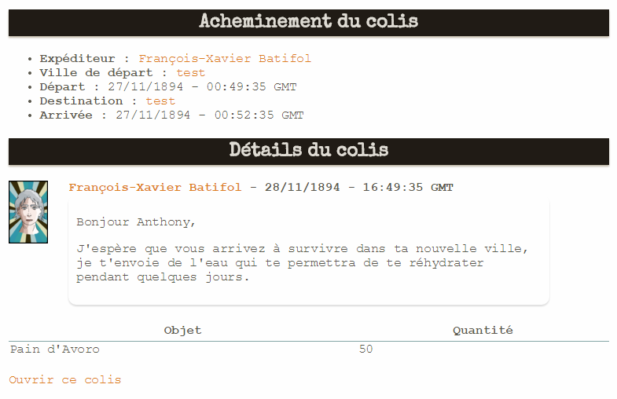

Vous pouvez bien sûr faire livrer un colis à un personnage qui se trouve dans la même ville que le bureau de poste. Dans ce cas, un forfait minimal d’un kilomètre est appliqué à votre envoi pour le calcul du tarif et du temps de trajet.